**《北方地区（2）》拓展资源**

1.依据材料，对比分析兰州、哈尔滨的自然环境特征。

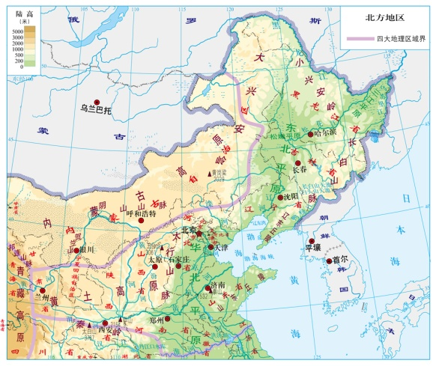

|  |  |  |
| --- | --- | --- |
|  | 兰 州 | 哈尔滨 |
| 地形特征 |  |  |
| 气候特征 |  |  |
| 河流特征 |  |  |

1. 某中学生在兰州游学时写下观察日记：当地房屋都是土筑的平房，屋顶是苇席上压沙柳条、麦秸，再抹一层黄泥。这里的村民一辈子不知道什么叫倾盆大雨，三五年给屋顶重上一层黄泥就好了，既然无水可排屋顶就建成平顶，还可以晾晒玉米，谷物。依据资料，简要分析当地民居特点与自然环境的关系